

Pod patronací mezinárodních asociací



Vás zve na

Mezinárodní nohejbalový kemp žactva a žen
(21. – 26. července 2014, Chabařovice, Česká republika)

Organizátor: Český nohejbalový svaz ve spolupráci s TJ Slovan Chabařovice

Účastníci: středně pokročilí žáci mezi 10 – 15 lety věku a ženy (z ČR a ostatních nohejbalových zemí). Kapacita kempu je 70 osob včetně lektorů.

Poplatek (za účastníka a kemp): 1500 Kč – žáci, 2100 Kč – ženy, doprovod

Obsah kempu: plná penze, ubytování, tréninkové jednotky organizované českými trenéry (nohejbalovými i z příbuzných sportů), hráči českého i slovenského národního týmu jako odborní asistenti, rady pro regeneraci, odborné publikace a skripta, sportovní vybavení (GALA balóny, trička apod..), odborný nohejbalový seminář pro trenéry (v Českém i Anglickém jazyce). Přítomní trenéři, členové ČNS obdrží po úspěšném absolvování kempu základní trenérskou licenci “D”. Ostatní držitelé trenérských licencí “C” a “D” získají prodloužení svých licencí. Přítomen bude pro tento případ lektor ČNS.

Jazyk: čeština, angličtina, ruština

Každý účastník obdrží na závěr certifikát o absolvování kempu a ti nejlepší i poháry za výkony.

Ilustrační fotografie z 2. Mezinárodního kempu 2011

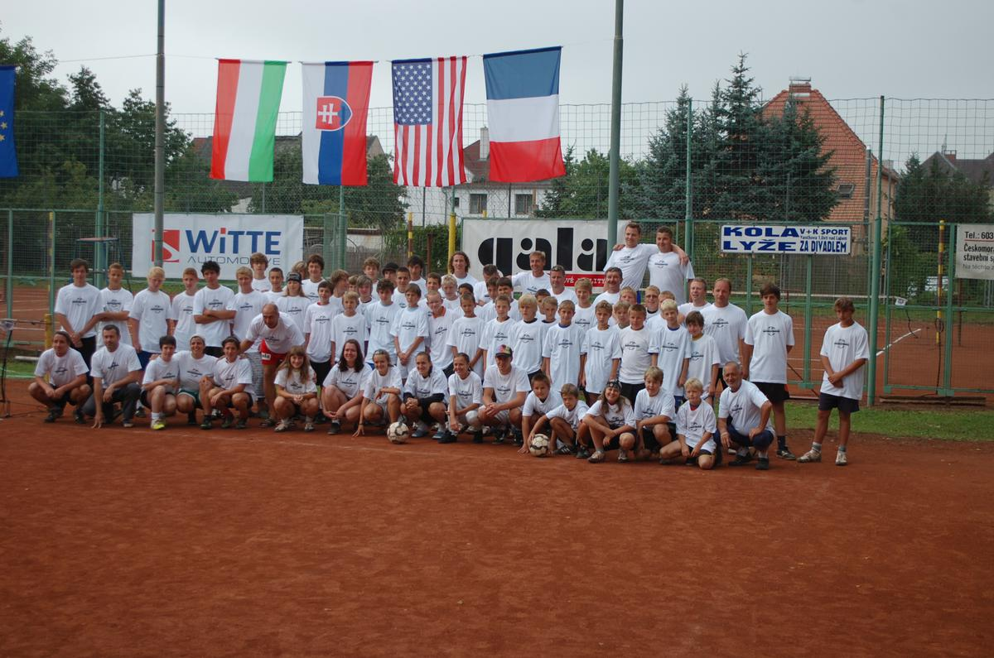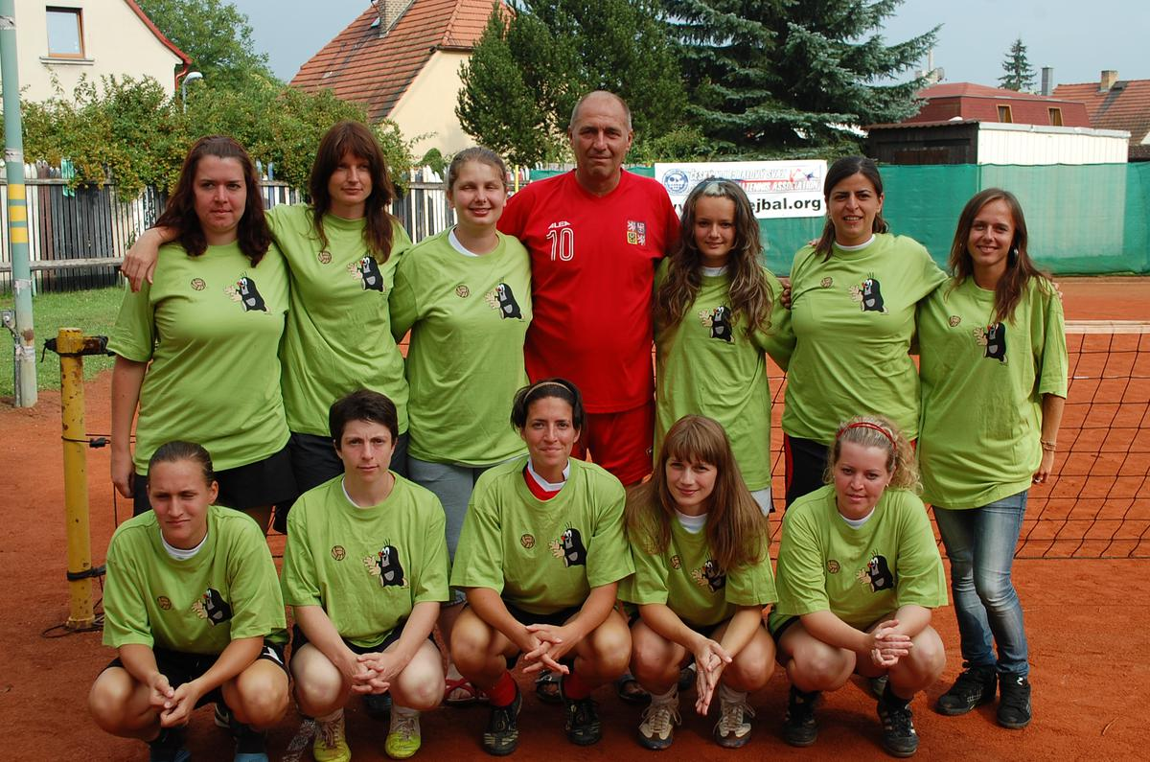

Všichni pohromadě Tréninková skupina žen

Důležité informace:

Kemp je organizován jako podpora rozvoje českého mládežnického a ženského nohejbalu a jako podpora zahraničního nohejbalu v těchto kategoriích.

Přesný program celého kempu bude zveřejněn po termínu přihlášek, nejpozději jeden měsíc před jeho konáním.

Příjezd je očekáván v pondělí 21. 7. 2014 po 15.00 hod. Strava je zajištěna od pondělní večeře až do sobotní snídaně, pokud se s některými účastníky pořadatel nedomluví jinak. Pro zahraniční účastníky může být zajištěna doprava z mezinárodního letiště Praha-Ruzyně nebo vlakového nádraží v Ústí nad Labem do místa konání kempu. Odjezd je plánován na sobotu 26. července dopoledne (končí se snídaní).

Každá zahraniční skupina žáků/žen musí disponovat doprovodem hovořícím česky nebo anglicky.

Pro jakékoliv další informace se obraťte na v.pabian@nohejbal.org

Přihlášky zasílejte na výše uvedenou adresu nejpozději do 31. května 2014. Po naplnění kapacity kempu již budou evidováni jen náhradníci z ČR.

Za pořadatele Za organizátora

Vlastimil Pabián Kamil Kleník
Předseda oddílu nohejbalu Prezident
TJ Slovan Chabařovice ČNS

V Praze dne 28. března 2014

Partneři:



